Консультация для воспитателей старших групп
«Как поддержать у ребенка положительную самооценку?»

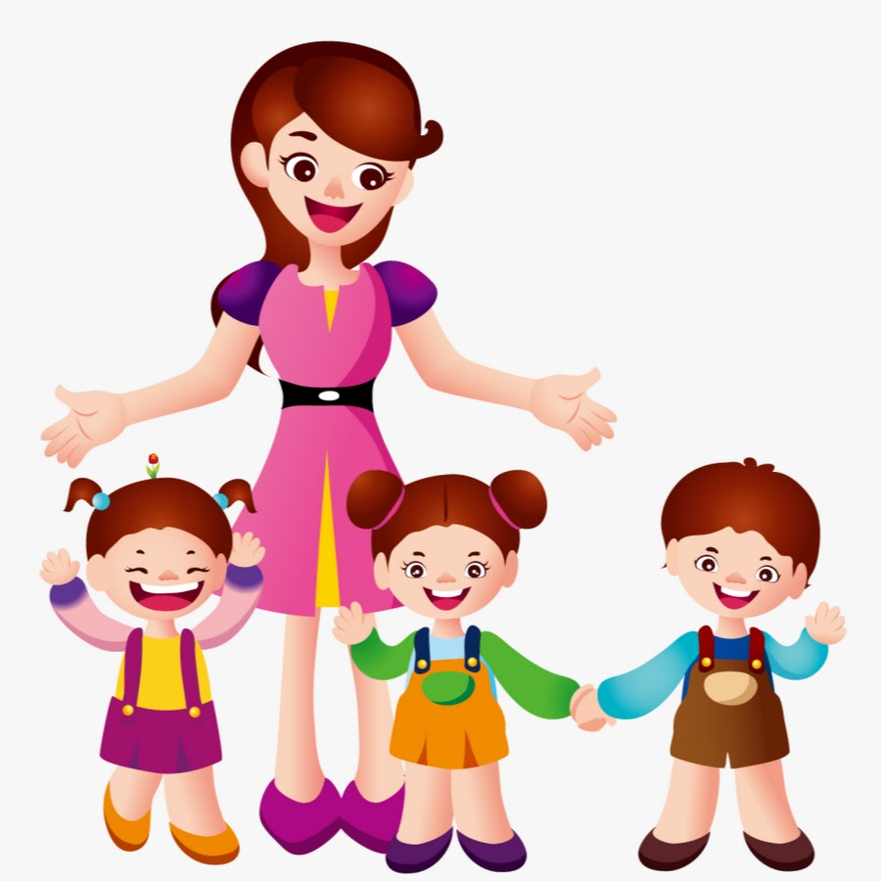

На успешность человеческой жизни, помимо объективных обстоятельств, влияет также уровень самооценки, которая начинает формироваться в дошкольном периоде под влиянием окружения ребенка.
Самооценка — это оценка личностью своих возможностей, качеств и места среди других людей.
Стремление понять и поддержать ребенка, искреннее участие и сопереживание, чувство психологической защищенности — вот составляющие для формирования позитивной адекватной самооценки у ребенка.
Ребенок с завышенной самооценкой может считать, что он во всем прав. Он стремится к управлению другими детьми, видя их слабости, но не видя при этом своих собственных, часто перебивает, относится к другим свысока, всеми силами старается обратить на себя внимание. От ребенка с завышенной самооценкой можно услышать: "Я самый лучший". При завышенной самооценке дети часто агрессивны, принижают достижения других детей.
Если самооценка ребенка занижена, скорее всего, он тревожен, неуверен в собственных силах. Такой ребенок все время думает, что его обманут, обидят, недооценят, всегда ожидает худшего, выстраивает вокруг себя оборонительную стену недоверия. Он стремится к уединению, обидчив, нерешителен. Такие дети плохо адаптируются к новым условиям. При выполнении любого дела настроены на неудачу, находя непреодолимые препятствия. Дети с заниженной самооценкой зачастую отказываются от новых видов деятельности из-за страха не справиться, переоценивают достижения других детей и не придают значения собственным успехам.
Заниженная, негативная самооценка у ребенка крайне неблагоприятна для полноценного развития личности. У таких детей есть опасность формирования установки "Я плохой", "Я ничего не могу", "Я неудачник".
При адекватной самооценке ребенок создает вокруг себя атмосферу честности, ответственности, сострадания и любви. Он чувствует, что его ценят и уважают. Он верит в себя, хотя способен попросить о помощи, способен принимать решения, может признавать наличие ошибок в своей работе. Он ценит себя, а потому готов ценить и окружающих. У такого ребенка нет барьеров, мешающих ему испытывать разнообразные чувства к себе и окружающим. Он принимает себя и других такими, какие они есть.
Если хвалить, то правильно
Большое значение в формировании самооценки ребенка имеет заинтересованное отношение взрослого, одобрение, похвала, поддержка и поощрение — они стимулируют деятельность ребенка, формируют нравственные привычки поведения.
Физиолог Д.В. Колесов отмечает: "Похвала для закрепления хорошей привычки имеет большую действенность, чем порицание для предотвращения плохой привычки. Похвала, вызывая положительное эмоциональное состояние, способствует подъему сил, энергии, усиливает стремление человека к общению, сотрудничеству с другими людьми...".
Если ребенок не получает своевременного одобрения в процессе деятельности, у него появляется чувство неуверенности.
Однако хвалить тоже надо правильно! Понимая, какое большое значение имеет похвала для ребенка, ею надо пользоваться очень умело. Владимир Леви, автор книги "Нестандартный ребенок" считает, что не надо хвалить ребенка в следующих случаях:
- За то, что достигнуто не своим трудом — физическим, умственным или душевным.
- Не подлежит похвале красота, здоровье. Все природные способности как таковые, включая и добрый нрав.
- Игрушки, вещи, одежда, случайная находка.
- Нельзя хвалить из жалости.
- Из желания понравиться.
Похвала и поощрение: за что?
- Важно помнить, что абсолютно все дети талантливы по-своему. Важно поощрять любое стремление ребенка к самовыражению и развитию. Ни в коем случае нельзя говорить ребенку, что ему не стать великим певцом, танцором и т.д. Подобными фразами вы не только отбиваете у ребенка стремление к чему-либо, но и лишаете его уверенности в себе, занижаете его самооценку, снижаете мотивацию.
- Обязательно хвалите детей за любые заслуги: за победу на спортивных соревнованиях, за красивый рисунок.
- Одним из приемов похвалы может быть аванс, или похвала за то, что будет. Одобрение заранее внушит малышу веру в себя, свои силы: "Ты это сможешь!". "Ты это почти умеешь!", "Ты обязательно справишься!", "Я в тебя верю!", "У тебя все получится!" и т.д. Похвала ребенка с утра — это аванс на весь долгий и трудный день.
Владимир Леви советует помнить о внушаемости ребенка. Если вы говорите: "Ничего из тебя никогда не выйдет!", "Ты неисправим, тебе одна дорога (в тюрьму, в милицию, в детдом и т.д.)" — то не удивляйтесь, если так оно и случится. Ведь это самое настоящее прямое внушение, и оно действует. Ребенок может поверить в ваши установки.

Приемы для повышения самооценки ребенка:
- Попросить совета как у равного или старшего. Обязательно при этом последуйте совету ребенка, даже если он далеко не лучший, так как воспитательный результат важнее любого другого.
- Попросите о помощи как у равного или старшего.
- Есть моменты, когда и всемогущему взрослому нужно побыть младшим — слабым, зависимым, беспомощным, беззащитным... от ребенка!
Уже в 5-7 лет этот прием, время от времени употребляемый, может дать чудодейственные результаты. И особенно с подростком, в отношениях "мать-сын" — если хотите воспитать настоящего мужчину.
Наказания: правила для родителей
Важную роль в формировании самооценки играет не только поощрение, но и наказание. Наказывая ребенка, следует придерживаться ряда рекомендаций.
- Наказание не должно вредить здоровью — ни физическому, ни психологическому. Более того, наказание должно быть полезным.
- Если есть сомнение, наказывать или не наказывать, — не наказывайте. Даже если уже поняли, что обычно слишком мягки и нерешительны. Никакой "профилактики".
- За один раз — одно наказание. Наказание может быть суровым, но только одно, за все сразу.
- Наказание — не за счет любви. Что бы ни случилось, не лишайте ребенка вашего тепла.
- Никогда не отнимайте вещи, подаренные вами или кем бы то ни было, — никогда!
- Можно отменить наказание. Даже если набезобразничает так, что хуже некуда, даже если только что накричал на вас, но при этом сегодня помог больному или защитил слабого. Не забудьте объяснить ребенку, почему вы так поступили.
- Лучше не наказывать, чем наказывать запоздало. Запоздалые наказаниявнушают ребенку прошлое, не дают стать другим.
- Наказан — прощен. Если инцидент исчерпан, старайтесь не вспоминать о "старых грехах". Не мешайте начинать жить сначала. Вспоминая прошлое, вы рискуете сформировать у малыша чувство "вечно виноватого".
- Без унижения. Если ребенок считает, что мы несправедливы, наказание подействует в обратную сторону.
Приемы для нормализации завышенной самооценки ребенка:
- Учите ребенка прислушиваться к мнению окружающих людей.
- Спокойно относиться к критике, без агрессии.
- Учите уважать чувства и желания других детей, так как они так же важны, как и собственные чувства и желания.
Не наказываем:
- Если ребенок плохо себя чувствует или болеет.
- Когда ребенок ест, после сна, перед сном, во время игры, во время работы.
- Сразу после душевной или физической травмы.
- Когда ребенок не справляется со страхом, с невнимательностью, с подвижностью, с раздражительностью, с любым недостатком, прилагая искренние старания. И во всех случаях, когда что-либо не получается.
- Когда внутренние мотивы поступка нам непонятны.
- Когда сами мы не в себе, когда устали, огорчены или раздражены по каким-то своим причинам...
Для развития адекватной самооценки у ребенка
- Ставьте перед ребенком посильные задачи, чтобы он смог почувствовать себя умелым и полезным.
- Не перехваливайте ребенка, но и не забывайте поощрять, когда он этого заслуживает.
- Помните, что для формирования адекватной самооценки как похвала, так и наказание тоже должны быть адекватными.
- Поощряйте в ребенке инициативу.
- Показывайте своим примером адекватность отношения к успехам и неудачам. Сравните: "У мамы не получился пирог — ну, ничего, в следующий раз положим больше муки". Или: "Ужас! Пирог не получился! Никогда больше не буду печь!".
- Не сравнивайте ребенка с другими детьми. Сравнивайте его с самим собой (тем, каким он был вчера или будет завтра).
- Ругайте за конкретные поступки, а не в целом.
- Помните, что отрицательная оценка — враг интереса и творчества.
- Анализируйте вместе с малышом его неудачи, делая правильные выводы. Вы можете рассказать ему что-то на своем примере, так ребенок будет чувствовать атмосферу доверия, поймет, что вы ближе к нему.
- Старайтесь принимать вашего ребенка таким, какой он есть.

